Pinterest
Graf Tabanlı Öneri Sistemi
Kapsamlı Mühendislik & Akademik Analiz Raporu
550M+  Aylık aktif kullanıcı | 1.5B+  Haftalık kayıt | 300B+  Toplam pin

Graf tabanlı öneri sistemleri, verileri düğümler (node) ve kenarlar (edge) olarak modelleyen bir yaklaşımdır. Kullanıcılar, içerikler ve bunlar arasındaki ilişkiler bir graf yapısında temsil edilir. Bu sistemlerin gücü, doğrudan bağlantıların ötesine geçip birden fazla atlama mesafesindeki ilişkileri keşfedebilmesinden gelir.
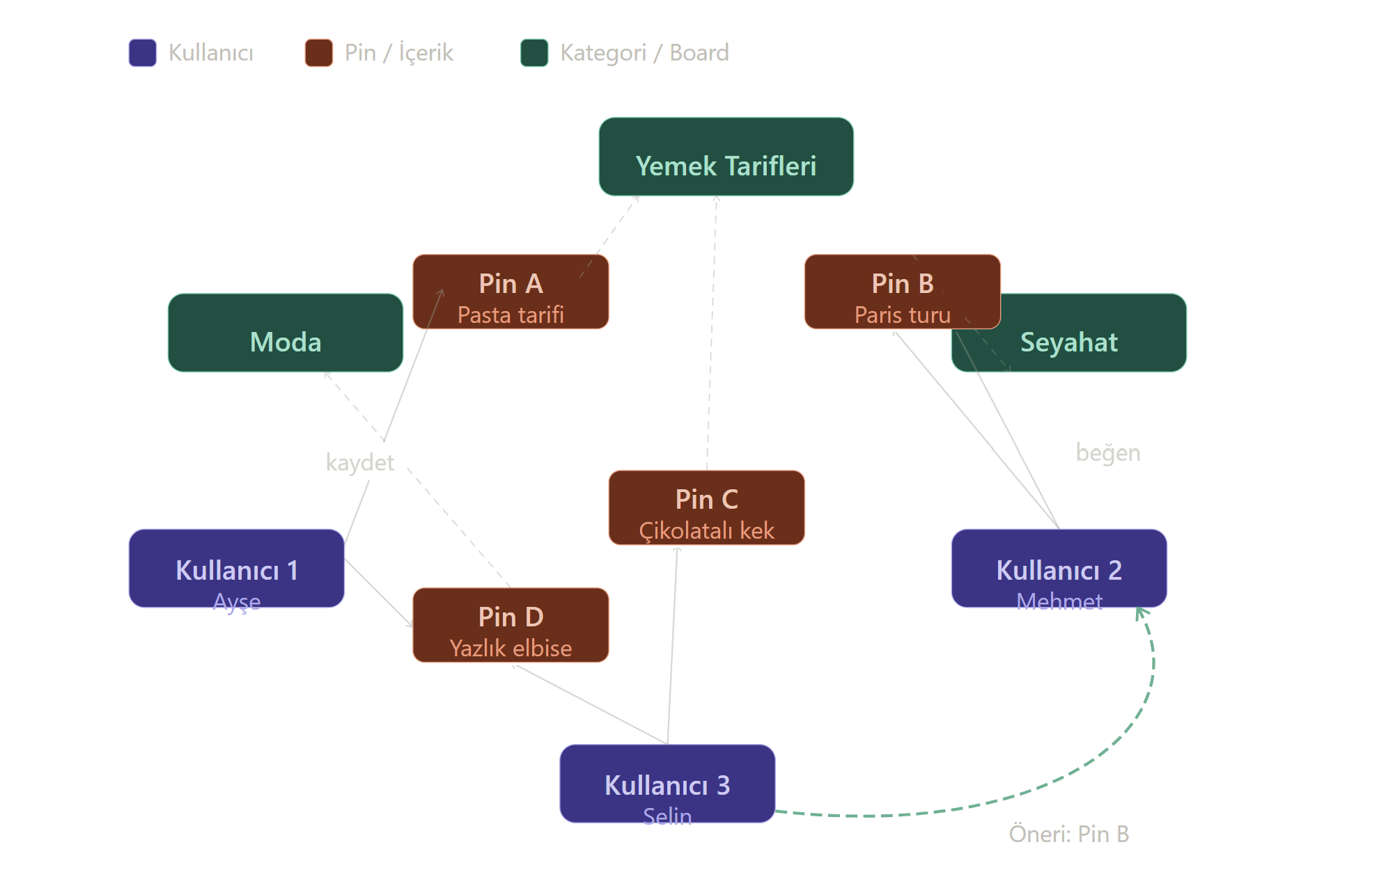

1. Platform ve Problem Tanımı

Pinterest, kullanıcıların fikir aradığı, içerik kaydettiği ve alışveriş yaptığı görsel bir keşif platformudur. Mevcut operasyonel büyüklüğü, öneri sistemine yüklenen yükün boyutunu doğrudan ortaya koymaktadır.

Öneri Probleminin Temel Zorlukları
- Çok Boyutlu İlgi Alanları: Bir kullanıcı aynı oturumda hem yemek tarifi hem de seyahat planı arayabilir; bu durum tek bir vektörle temsil edilemez.
- Yüksek Değişim Hızı (Soğuk Başlangıç): Her gün sisteme eklenen milyonlarca yeni pinin başlangıçta hiçbir etkileşim geçmişi yoktur.
- Anonim Kullanıcılar: Kullanıcıların büyük kısmı oturum açmadan platformu kullanır; bu durum kimlik tabanlı kişiselleştirmeyi zorlaştırır.

2. Veri Modellemesi: Graf Yapısı ve Sinyaller

Pinterest verileri Düğümler (Node) ve Kenarlar (Edge) olarak modeller. Sistem, doğrudan bağlantıların ötesine geçerek birden fazla atlama (hop) mesafesindeki ilişkileri de keşfeder.

A. Graf Türleri
- Bipartite (İki Katmanlı) Graf: Kullanıcılar ve içerikler (Pinler) arasındaki etkileşimleri bağlar.
- Homojen Graf: İçeriklerin kendi arasındaki bağlantıları içerir; ortak pano, benzer görsel veya metinsel açıklama gibi.
- Heterojen Graf: Tüm ilişki tiplerini tek bir çatı altında birleştirir.

B. Etkileşim Sinyalleri ve Kenar Ağırlıkları
Düğümler arasındaki ilişkiler, kullanıcı eylemlerine göre ağırlıklandırılır. Aşağıdaki tablo sinyal türlerini ve ağırlıklarını özetlemektedir:

Sinyal Türü | Ağırlık (w) |  |  | Açıklama
Aşama | Girdi → Çıktı |  |  | Kullanılan Modeller | Teknik Detay
1. Aday Üretimi (Retrieval)Açık Sinyal | Milyarlarca Pin → ~1.000 Aday | PinSage, Two-Tower, PinnerSage, PinRec | HNSW/Faiss ile vektör tabanlı en yakın komşu araması | Pini panoya kaydetme, satın alma, beğenme
Örtük Sinyal (Tıklama) | w ≈ 0.6 |  |  | İçeriğe tıklama
Örtük Sinyal (Uzun İnceleme) | w ≈ 0.4 |  |  | 8 saniye ve üzeri pin üzerinde kalma
Örtük Sinyal (Kısa Bakış) | w ≈ 0.2 |  |  | Hızlıca geçilmiş içerik
Bağlam Sinyali | Değişken |  |  | Oturum zamanı, mobil/web ayrımı, aktif pano başlığı
2. Hafif Sıralama (Scoring) | ~1.000 → ~500 Aday |  |  | Unified Lightweight Scoring (İki Kule Tabanlı) | Hız ve hassasiyet dengesi odaklı ilk eleme
3. Ağır Sıralama (Ranking) | ~500 → ~100 Aday |  |  | TransAct V2, PinnerFormer | CTR tahmini; GPU tabanlı C++ çıkarım motoru
4. Yeniden Sıralama (Reranking) | ~100 → Gösterilen Set |  |  | Determinantal Point Process (DPP) | Çeşitlilik optimizasyonu, güvenlik filtreleri, reklam yerleşimi

3. Çok Aşamalı Pipeline (Multi-Stage Funnel)

Sistem, milyarlarca pini kullanıcının ana sayfasına indirgemek için 4 aşamalı bir huni mimarisi kullanır. Her aşama bir öncekinin çıktısını girdi olarak alır:

Aşama | Girdi → Çıktı | Kullanılan Modeller | Teknik Detay
1. Aday Üretimi (Retrieval) | Milyarlarca Pin → ~1.000 Aday | PinSage, Two-Tower, PinnerSage, PinRec | HNSW/Faiss ile vektör tabanlı en yakın komşu araması
2. Hafif Sıralama (Scoring) | ~1.000 → ~500 Aday | Unified Lightweight Scoring (İki Kule Tabanlı) | Hız ve hassasiyet dengesi odaklı ilk eleme
3. Ağır Sıralama (Ranking) | ~500 → ~100 Aday | TransAct V2, PinnerFormer | CTR tahmini; GPU tabanlı C++ çıkarım motoru
4. Yeniden Sıralama (Reranking) | ~100 → Gösterilen Set | Determinantal Point Process (DPP) | Çeşitlilik optimizasyonu, güvenlik filtreleri, reklam yerleşimi

Temel ilke: Aday üretimi aşamasında geniş kapsamlı ve hızlı tarama yapılır; sıralama aşamalarında giderek daha pahalı ancak daha hassas modeller devreye girer. Son aşamada çeşitlilik ve güvenlik kriterleri uygulanır.

4. Algoritmik Evrim ve Teknik Detaylar

Pinterest'in öneri mimarisi yıllar içinde statik graflardan gerçek zamanlı üretici (generative) modellere evrilmiştir.

PinSage — 2018
İlk derin graf konvolüsyon (GCN) modelidir. ResNet (görsel), Word2Vec (metin) ve pano bilgisini tek bir temsilde birleştirir.
- Rastgele Yürüyüş (Random Walk): Sabit bir komşu listesi yerine dinamik komşu örneklemesi yapar; genişleyen graf yapısında hesaplama verimliliği korunur.
- Curriculum Learning: Önce kolay negatif örnekler, ardından zor negatif örneklerle eğitim yapılarak modelin ayırt etme gücü kademeli biçimde artırılır.

PinnerSage — 2020
Kullanıcıyı tek bir vektör yerine çoklu ilgi odağı (medoid) ile temsil eder.
- Ward Hiyerarşik Kümeleme: Aynı kullanıcının moda, yemek ve teknoloji gibi farklı ilgi alanları birbirinden bağımsız kümeler olarak modellenir; karışma riski ortadan kalkar.

TransAct & TransAct V2 — 2023–2025
Kullanıcının son 100 anlık aksiyonunu Transformer mimarisiyle işleyerek gerçek zamanlı niyeti yakalar.
- V2 İyileştirmesi: 10.000+ öğelik yaşam boyu sekansı gerçek zamanlı modele entegre edilmiştir. Özel C++ çıkarım motoru, CUDAGraph ve Triton ile yazılan CUDA çekirdekleri sayesinde p50 gecikmesinde 103 kat, p99 gecikmesinde 250 kat iyileşme sağlanmıştır.

PinRec — 2025
Sektörün ilk büyük ölçekli Üretici Geri Çağırma (Generative Retrieval) sistemidir.
- Temel Yenilik: Klasik indeks araması yerine Transformer, doğrudan Pin ID'si üretir.
- Outcome-conditioned generation: Model, iş hedefine (tıklama mı, kaydetme mi?) göre üretim yapar.
- Windowed multi-token: Pencereli çok-token üretim ile geniş aday uzayı verimli biçimde taranır.

5. Mühendislik ve Ölçekleme Çözümleri

A. Soğuk Başlangıç (Cold-Start) Çözümleri
- Yeni Kullanıcı: Kayıt sırasında seçilen ilgi alanları PinnerSage için ilk tohum kümelerini oluşturur. Kullanıcı ilk oturumdan itibaren kişiselleştirilmiş içerikle karşılanır.
- Yeni İçerik (Pin): Bir pin sisteme girdiğinde ve bir panoya eklendiği anda grafta komşuluk ilişkisi kurulur. Etkileşim olmasa bile komşularının PinSage vektörlerinin ağırlıklı ortalaması alınarak anlamlı bir başlangıç temsili elde edilir.

B. Milyar Ölçeğinde Gerçek Zamanlılık
- Gecikme Yönetimi: TransAct V2; özel C++ çıkarım motoru, CUDAGraph ve Triton ile yazılan CUDA çekirdekleri sayesinde p50 gecikmesinde 103 kat, p99 gecikmesinde 250 kat iyileşme sağlamıştır.
- Veri Saklama & Pipeline: Geçmiş veriler Apache Spark ile toplu (Batch) işlenirken, son dakikadaki anlık etkileşimler düşük gecikmeli RocksDB (Key-Value) deposunda Lambda mimarisiyle birleştirilir.
- Bellek Optimizasyonu: Gömme vektörleri INT8 niceleme (quantization) ile 4 kat küçültülür. Faiss/HNSW vektör indeksi ile milyarlarca öğe milisaniyeler içinde taranır.

6. Etik Değerlendirme, Eleştiriler ve Geliştirme Önerileri

Güçlü Yönler
- Soğuk Başlangıç Çözümü: Yeni içerik soğuk başlangıç sorununu graf topolojisiyle, hiç etkileşim olmadan çözebilmesi.
- Çok Boyutlu Kullanıcı Temsili: PinnerSage ile kullanıcı çok boyutluluğunu koruyan endüstriyel standart yaratması.
- Görsel Temsil Adaleti: Determinantal Point Process (DPP) algoritmaları ile feed içinde ten rengi dağılımı gibi görsel temsil dengeleri aktif olarak yönetilmektedir.

Açık Sorunlar (Zayıflıklar)
- Açıklanabilirlik Eksikliği: GCN katmanlarından süzülen kararların mantığı kullanıcı veya denetçi için şeffaf değildir.
- Popülarite Yanlılığı & Uzun Kuyruk: Model, doğası gereği popüler pinleri daha çok önerir; az etkileşimli niş içerikler yeterli komşuluk bilgisi alamadığı için arka planda kalır.
- Reklam Şeffaflığı: Organik pinler ile ücretli reklamların pipeline içindeki yarışma ve sıralama dengesi teknik belgelerde kapalıdır.

Geliştirme Önerileri (Yol Haritası)
- Kausal (Nedensel) Öneri Modelleri: Kullanıcının pini sistem önerdiği için mi yoksa gerçekten ilgilendiği için mi kaydettiğini ayırt ederek filtre balonlarını (filter bubble) kırmak.
- Niş İçerik Boosting: Görsel kalite, açıklama zenginliği ve kaynak güvenilirliği gibi içerik sinyallerini modele ayrı bir bileşen olarak ekleyerek uzun kuyruktaki kaliteli içerikleri öne çıkarmak.
- Federated Learning (Cihaz Üstü Öğrenme): Kullanıcı verilerini merkeze çekmeden doğrudan cihaz üzerinde eğiterek GDPR ve veri gizliliği standartlarını en üst düzeye çıkarmak.

